МБОУ лицей № 3
РЕКОМЕНДАЦИИ ДЛЯ ПОДРОСТКОВ, ИСПЫТЫВАЮЩИХ БЕСПОКОЙСТВО ИЗ-ЗА КОРОНАВИРУСА И САМОИЗОЛЯЦИИ
(По мотивам рекомендаций Роберта Лихи, одного из ведущих
в мире специалистов по тревожным состояниям)
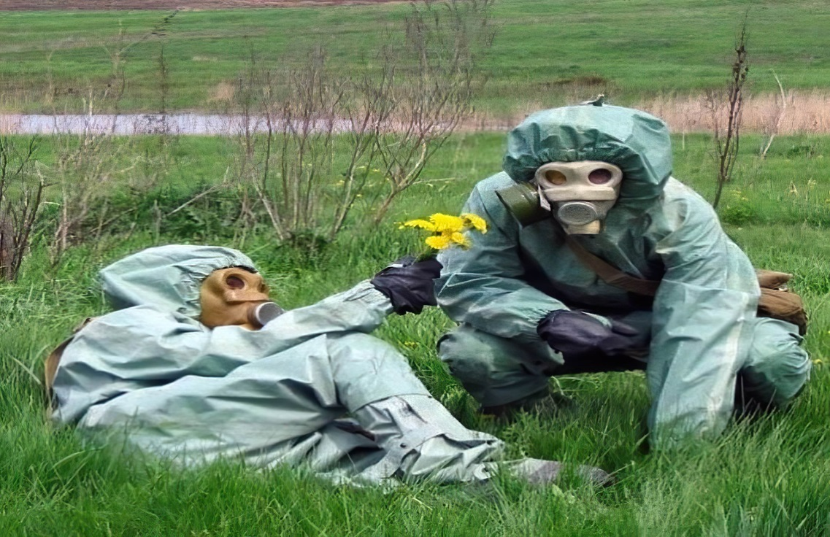

За последние несколько дней жизнь здорово изменилась, в школах ввели удаленную форму обучения, родители работают из дома, с друзьями сложно увидеться вживую. В подобной ситуации очень важно попробовать сосредоточиться на возможностях, которые у тебя появились, вместо того чтобы думать о лишениях. Именно такой подход можно назвать оптимизмом. Ниже — несколько советов, которые помогут не упасть духом и не поддаться тревоге и в то же время отнестись к ситуации серьезно.
- Вероятность заболеть в возрасте от 0 до 19 лет меньше. Дети и подростки чаще
переносят его в легкой форме.
- Несмотря на это, есть процедуры, которые могут помочь дополнительно снизить вероятность
заразиться: мыть руки после улицы, перед едой, бороться с привычкой грызть ногти, если она есть (наконец-то теперь есть достойная мотивация), — именно через руки вирус чаще всего попадает в организм человека; спать не меньше 7,5 часов; хорошо питаться; делать физическую зарядку (все это поможет поддержать и укрепить иммунитет).
- Очень важно соблюдать режим самоизоляции. Да, приходится сидеть дома, не ходить в
школу, не встречаться с друзьями. Скучно…, но… Очень важно, чтобы ты понимал, сейчас не наступает апокалипсис, каким мы его знаем по фильмам про зомби; наоборот, нас просят меньше выходить из дома, чтобы предотвратить заражение большого количества людей. Например, в Китае, где люди очень серьезно к этому отнеслись, уже почти все заболевшие поправились и новых случаев заражения почти нет. Теперь и нам придется набраться терпения.
- Если ты бóльшую часть дня отслеживаешь все новостные ленты, это только усиливает твое беспокойство и тревогу. Лучше поменять тактику, выбрать 1—2 ресурса, которым ты или твои родители больше всего доверяют, и уделять этой новости 10 минут утром и 10 минут вечером. Одно из лучших лекарств против тревоги — юмор. Многие ребята начали выкладывать свои видео и песни про то, как они переживают ситуацию с самоизоляцией. Может быть, и ты сможешь посмотреть на эту ситуацию под таким углом?
- Если же тревожные мысли постоянно атакуют тебя, помни, что тревога — это не опасно, тебе
не нужно думать о каждой тревожной мысли. Представь их как проплывающие по небу облака и попробуй сосредоточиться на своих делах, более приятных или важных.

Педагог-психолог Васильцова Е.В.

